数据库lab5全流程文档

初始化数据
首先在project\db_config.py里面修改DB_HOST和DB_PASSWORD，连接上自己的电脑的mysql：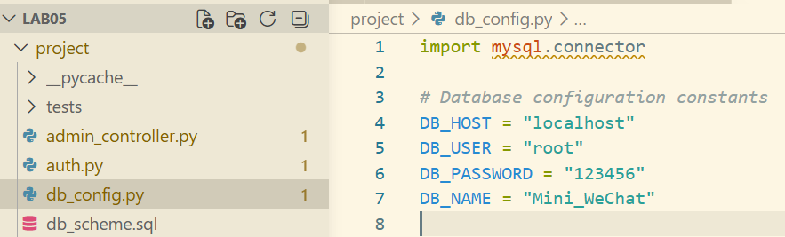
打开终端，cd 你的路径\Lab05\project
进入mysql，运行db_scheme.sql：
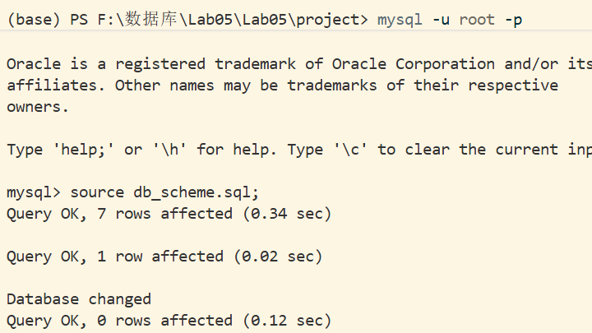

已经准备两个管理员和三个用户，并且初始化相应朋友圈、评论、好友分组
普通用户
u001 / 123456
u002 / 123456
u003 / 123456
管理员
admin001 / admin123
admin002 / admin123

打开vs code 在powershell终端输入
cd 你的路径\Lab05\project
然后写
streamlit run web_main.py

普通用户注册
选择Register，输入id，密码，姓名，性别，选择出生日期。
1.如果输入已经存在的id会显示：Registration failed: User ID is already registered.
2.密码为空会显示：Registration failed: Password cannot be empty.
3.id超过50字符会显示：Registration failed: ID exceeds the maximum length 50 characters.
4.姓名为空会显示：Registration failed: Name cannot be empty.
5.性别只能在male和female二选一
6.birthday选择最早到1900年，最晚不能选择今天之后的日期。如果手动输入未来日期会显示：Error: Date set outside allowed range. Please select a date between 1940/01/01 and 2026/06/04.
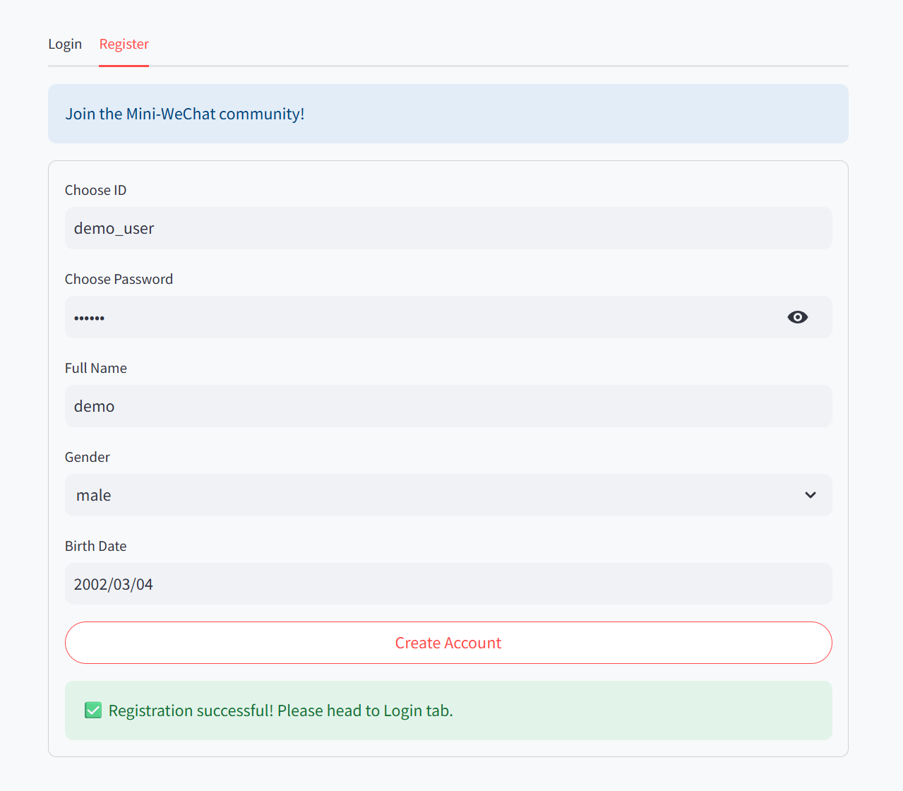
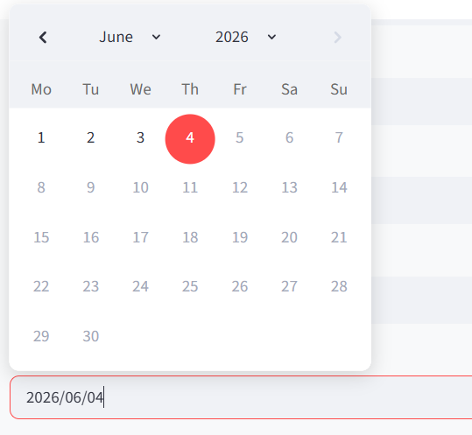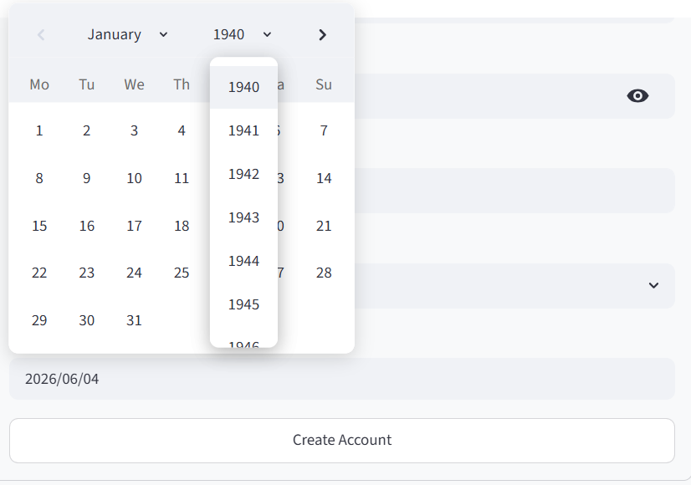

普通用户登录
Identity选择user，输入id和密码
1.输入不存在的id或密码错误都会显示：Incorrect account or password
2.输入长度超过50字符程序不会崩溃，也是显示：Incorrect account or password
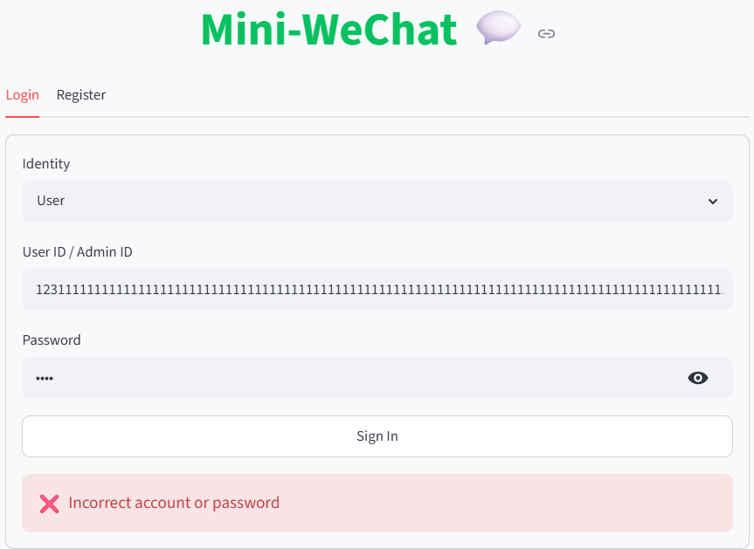

修改个人信息
打开后可以看到默认数据就是目前个人信息：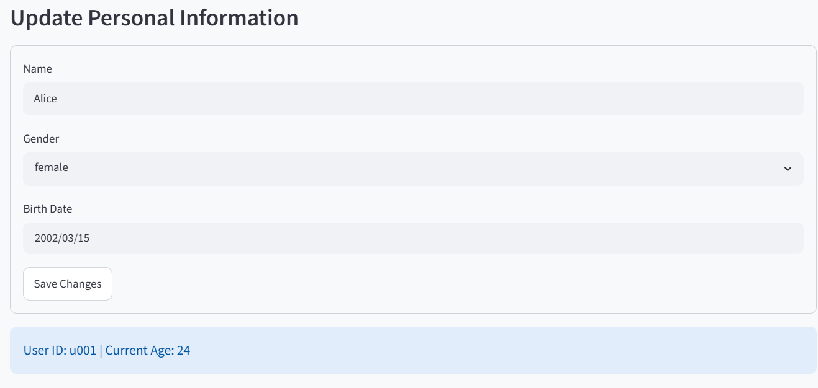
- 如果直接提交，会显示：Update user's profile failed: Personal information has not been modified.
- 名字为空会显示：Update user's profile failed: Name cannot be empty.
- 性别只能在male和female二选一
- birthday选择最早到1900年，最晚不能选择今天之后的日期。如果手动输入未来日期会显示：Error: Date set outside allowed range. Please select a date between 1900/01/01 and 2026/06/04.
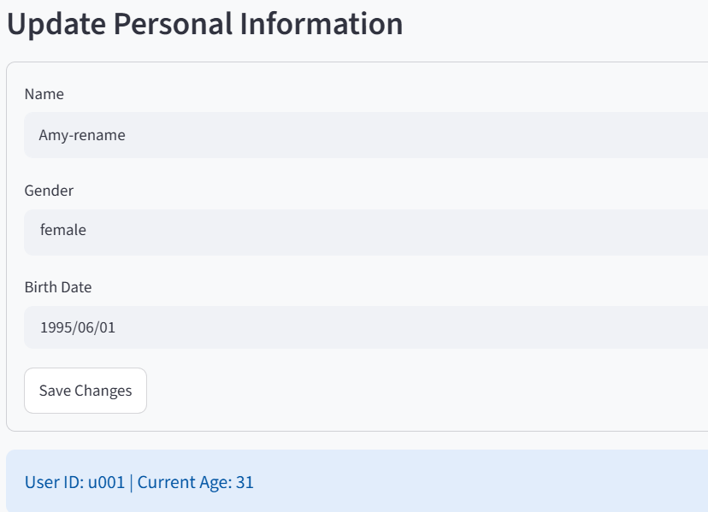

管理好友
用户可以搜索好友，在Search & List栏里面输入好友名字可以查找好友
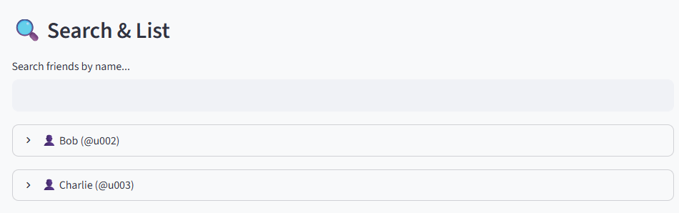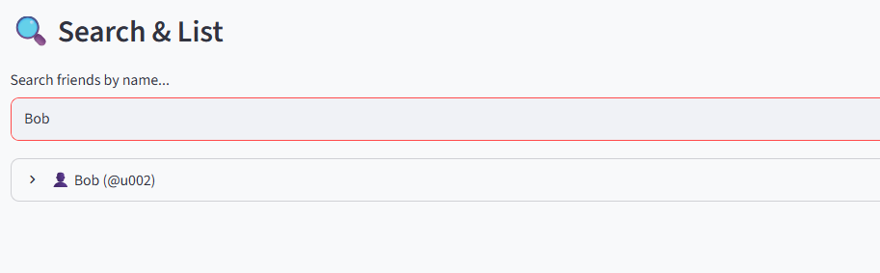

用户可以添加好友，action框里选择add friend在Target User ID里面输入好友id可以添加
1.输入已经添加的好友，会显示：Add friend failed: Your friend is already added.
2.输入不存在的id会显示：Add friend failed: Target user does not exist.
3.长度超过50字符程序不会崩溃，会显示：Add friend failed: Input data exceeds the maximum length.
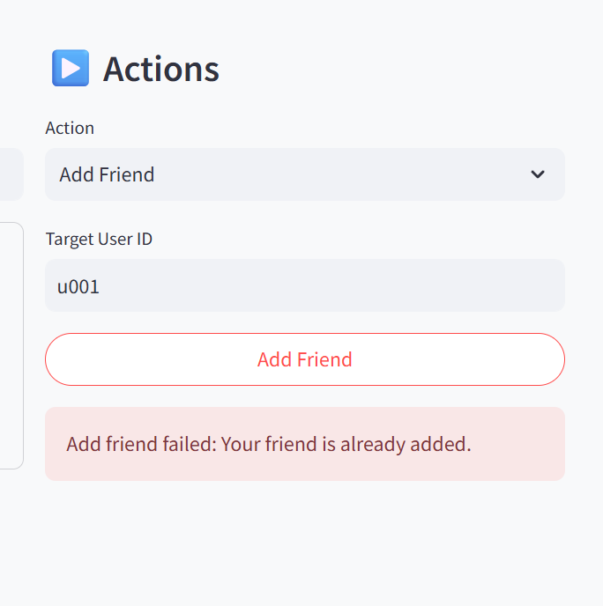
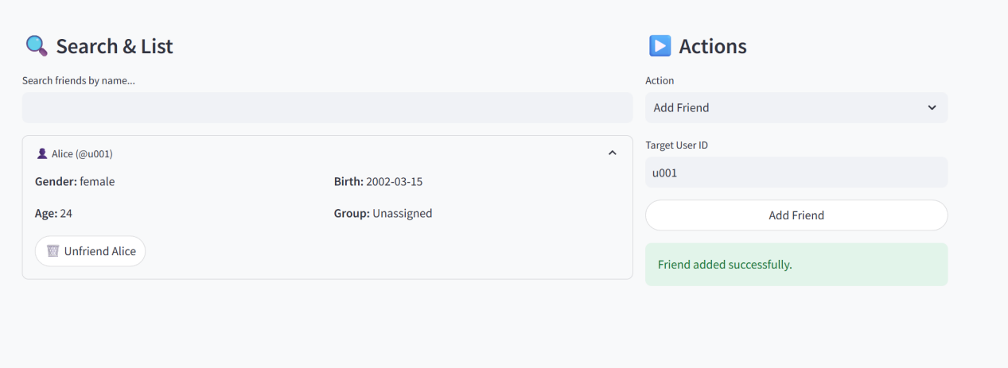

展开好友信息可以删除好友，点击Unfriend xxx：
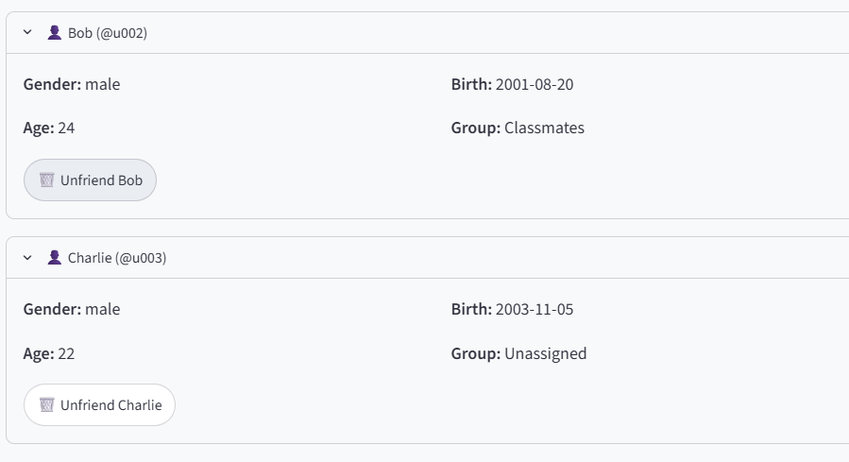

好友分组
创建分组,action选择Create Group。
分组名不能为空，否则显示：Create friend group failed: Group name cannot be empty.
如果创建已有分组会显示：Create group failed: Group 'Classmates' already exists.
成功创建分组gp1：
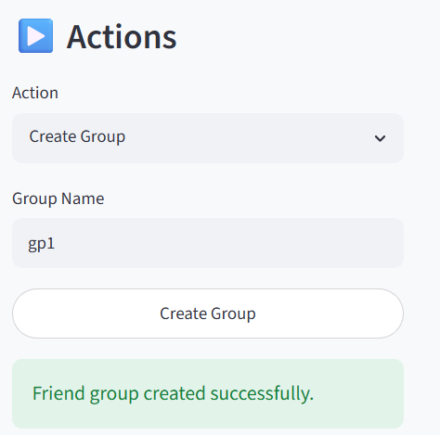

给好友分组，action选择Manage Friend Group，选择现有好友，现有分组：
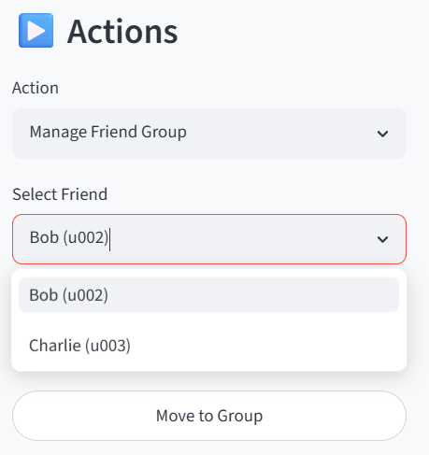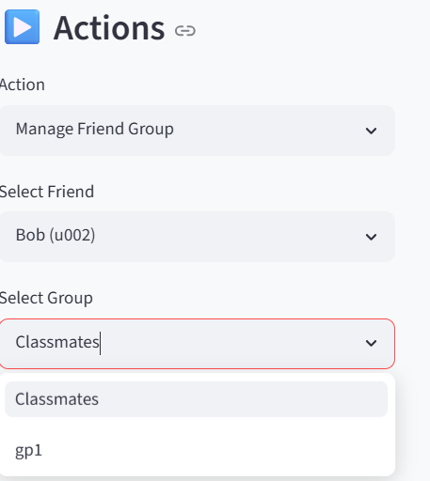
分组前：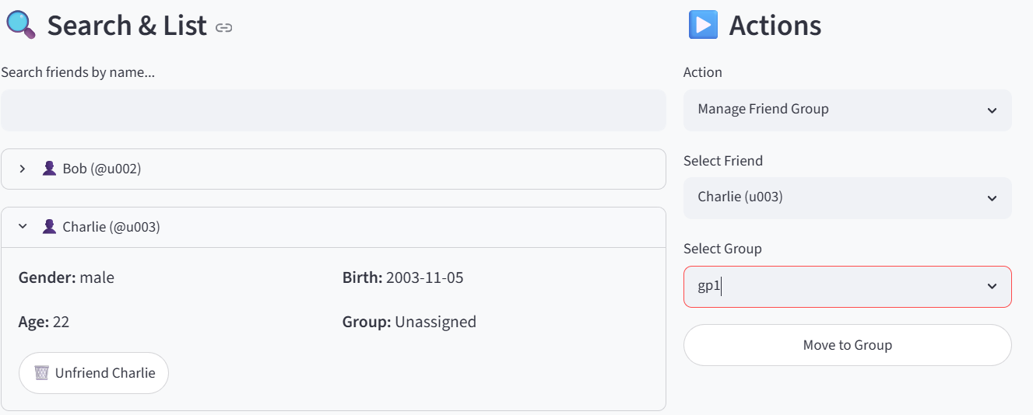
成功分组：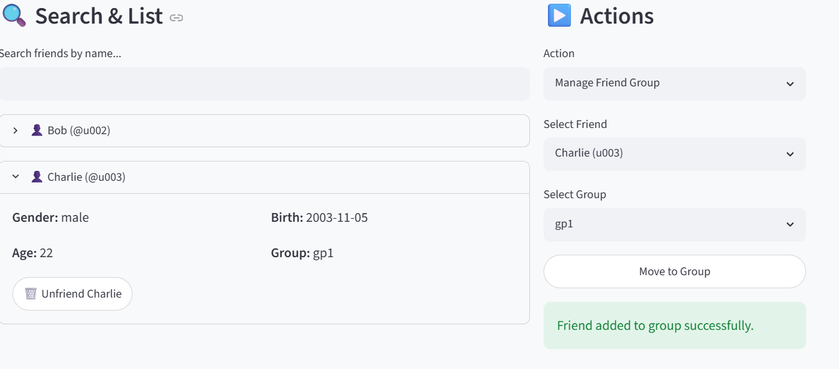

发布、修改、删除自己的朋友圈，查看好友朋友圈
左侧选择Moments Feed界面，进入朋友圈界面。

在Moments Feed下面的框内可以输入朋友圈内容并且发布。有600字字数限制，如果超过600字点击提交时会显示：Publish moment failed: Moment content exceeds the maximum limit of 600 characters.
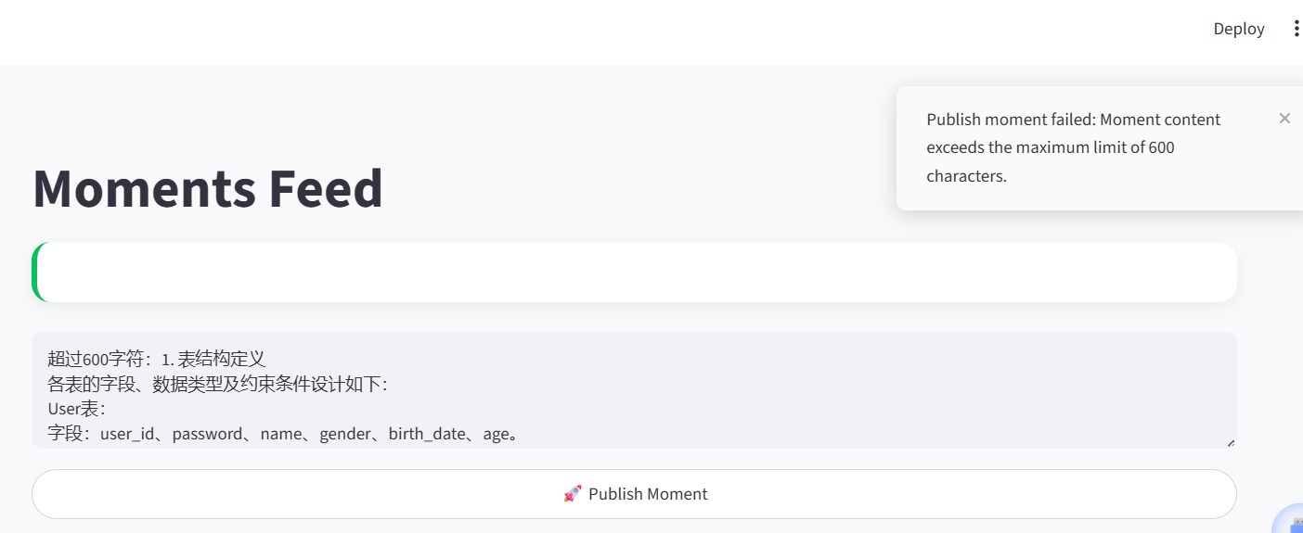

发表朋友圈后在下方My Moments里面可以看到朋友圈，右侧是时间，下方update可以更新朋友圈，旁边垃圾桶图标是删除按钮：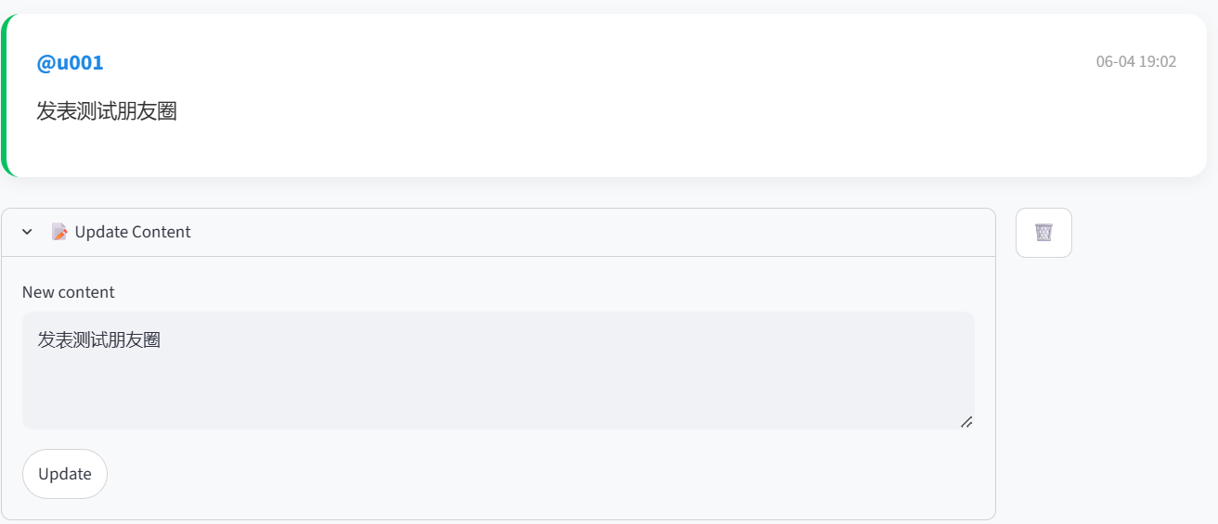
修改朋友圈，可以看到时间更新了：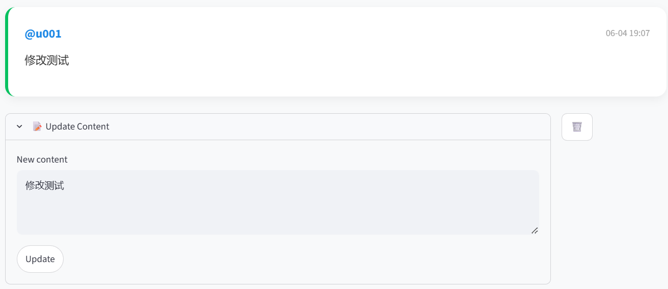
修改内容字符超过600时不会更新，并且显示提示：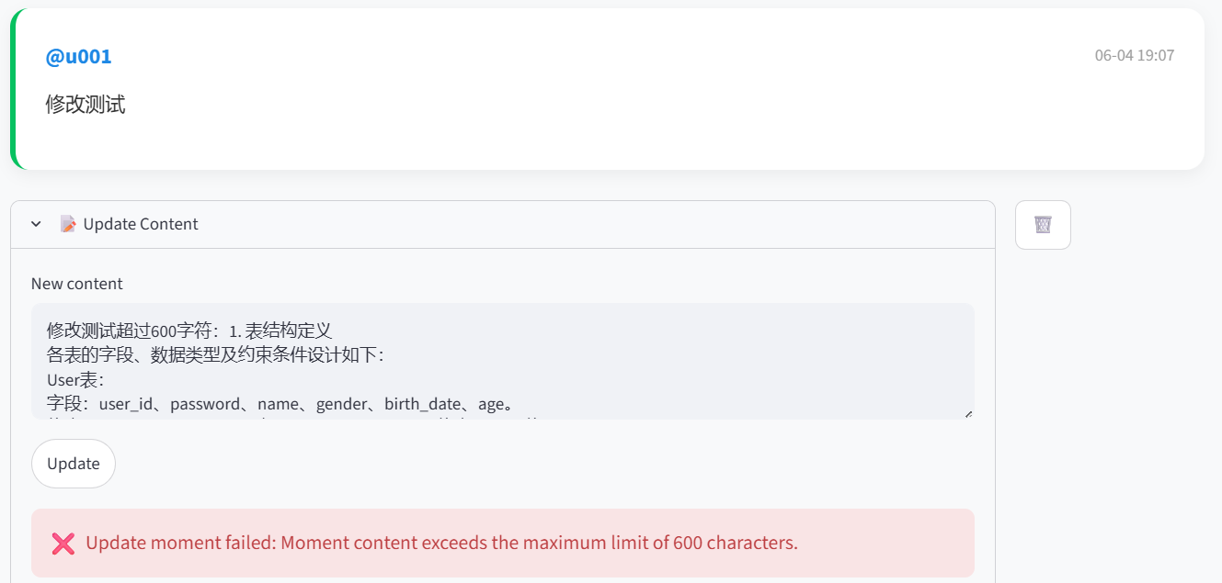

点击Friends' Moments，查看好友朋友圈：
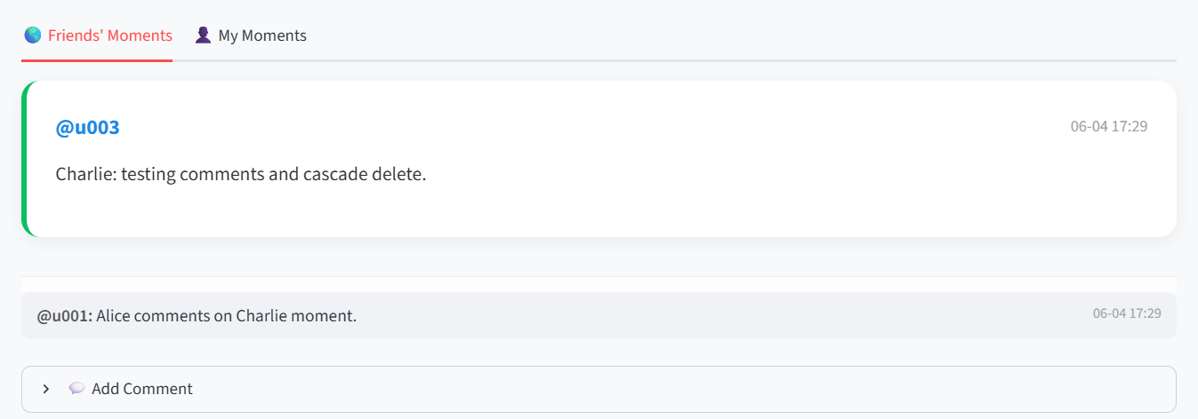

对自己或好友的朋友圈发表评论
点击 Add Comment，输入评论并发表
超过200字会出现提示，并且不会发布：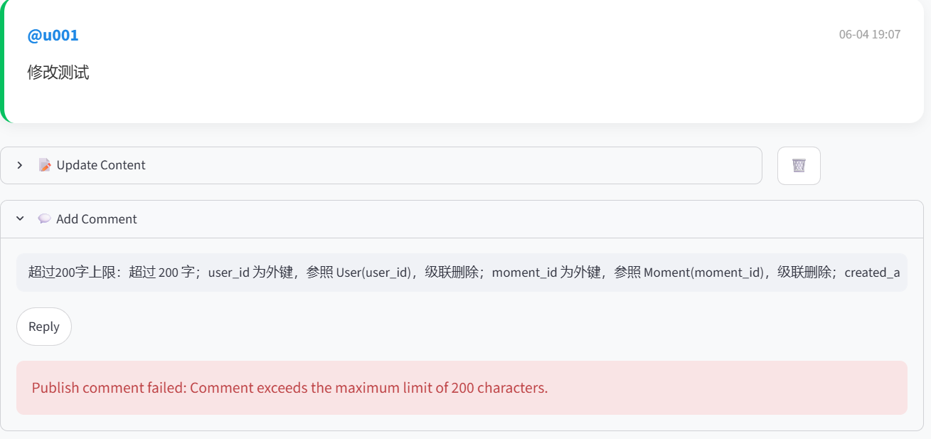
评论成功后右侧会有时间：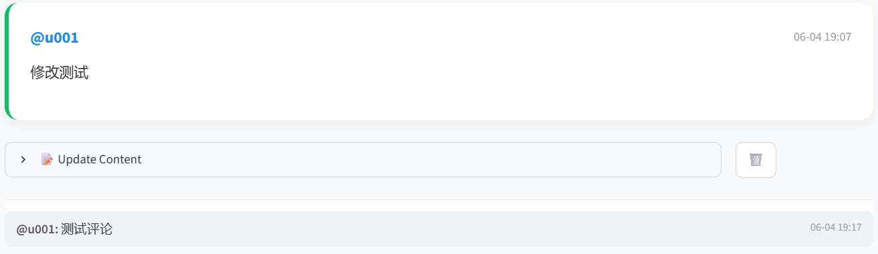

管理员登录
Identity选择Administrator，输入id和密码
1.输入不存在的id或密码错误都会显示：Incorrect account or password
2.输入长度超过50字符程序不会崩溃，也是显示：Incorrect account or password
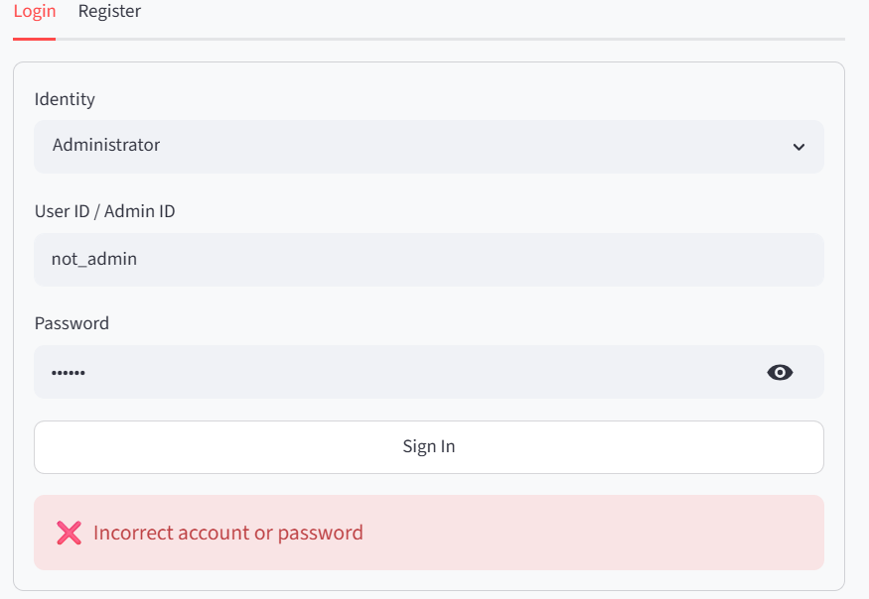

- 管理员修改个人信息
进入My Profile，默认是现在的管理员信息，可以修改姓名、电话号码、邮箱
如果名字为空会显示：Update user's profile failed: Name cannot be empty.
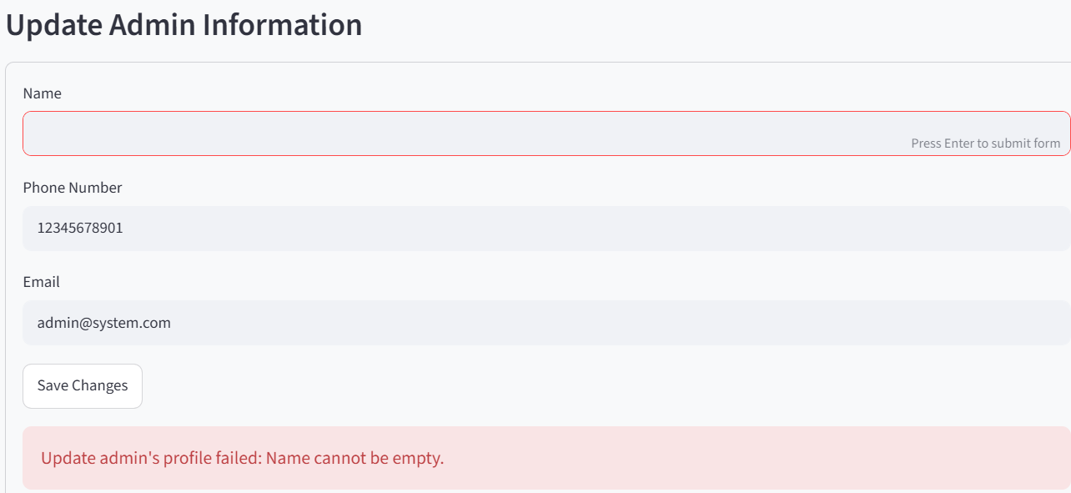
电话超过11字符会显示Update admin's profile failed: Phone number exceeds the maximum length of 11 characters.：
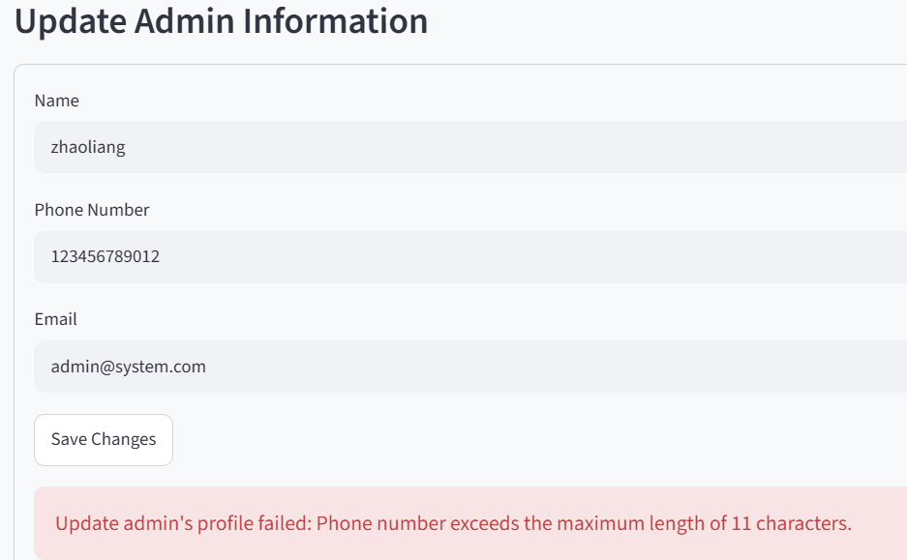

管理员查看全站朋友圈及评论
进入Admin Audit界面，ID是朋友圈ID，相同ID不同Sample Comment是同一条朋友圈不同评论：
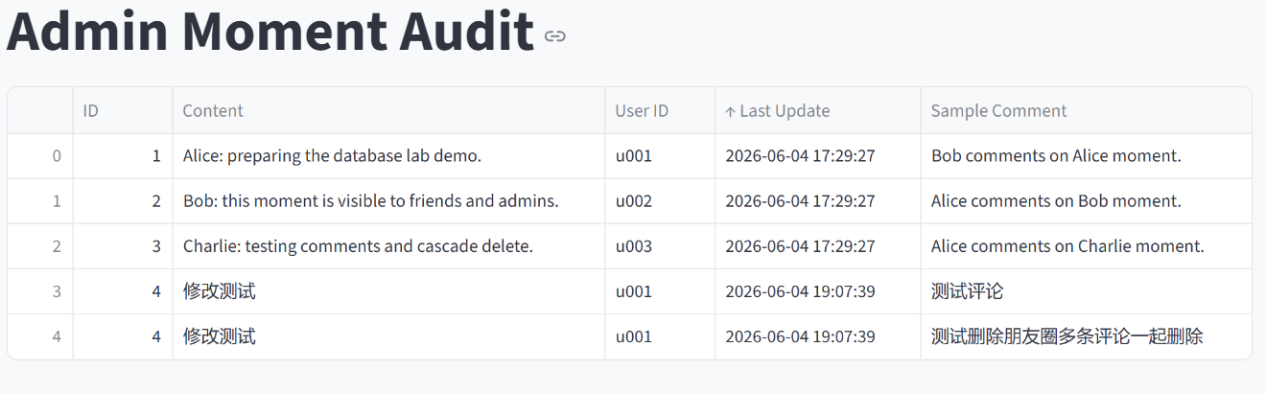

管理员删除违规朋友圈
选择输入朋友圈id=4进行删除，同一条朋友圈下面的评论也会被删除：
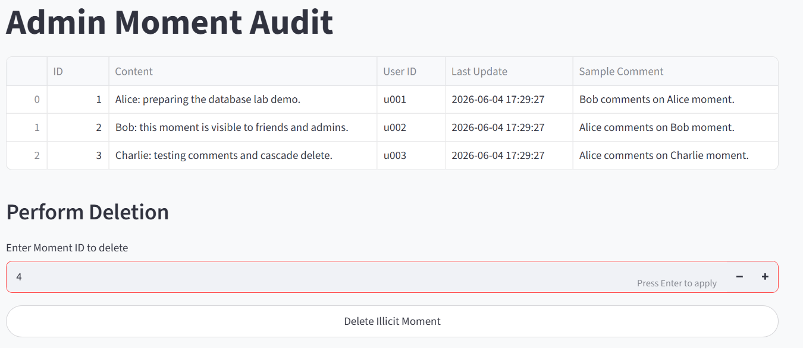
如果输入不存在的id，会显示：Delete moment failed: Moment does not exist.
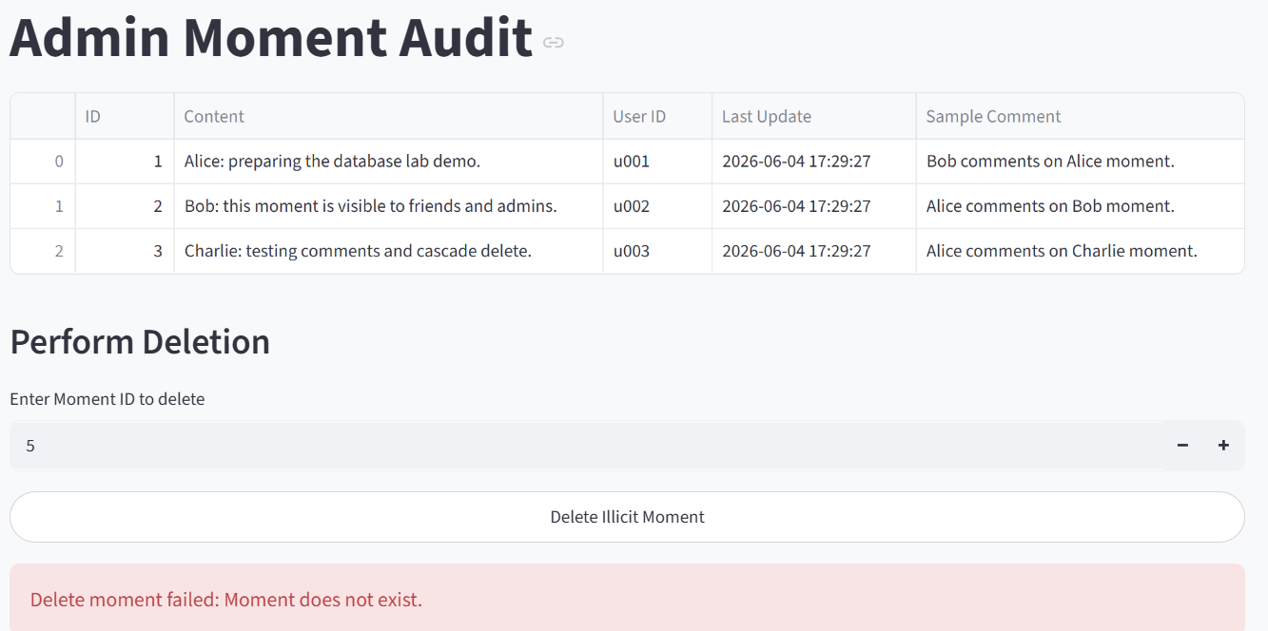

管理员注销用户账号
选择进入Manage Users界面，通过输入用户id实现删除。
输入不存在id会出现提示：Delete user failed: User does not exist.
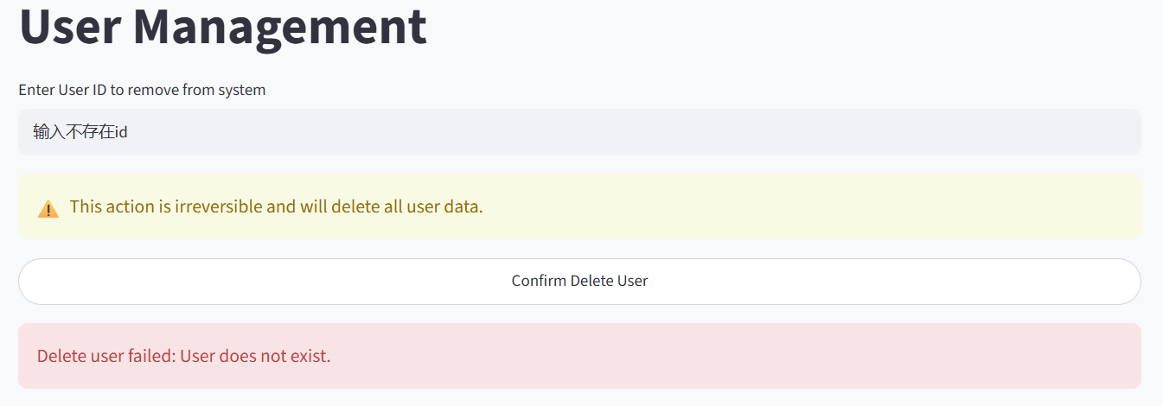
删除u001:
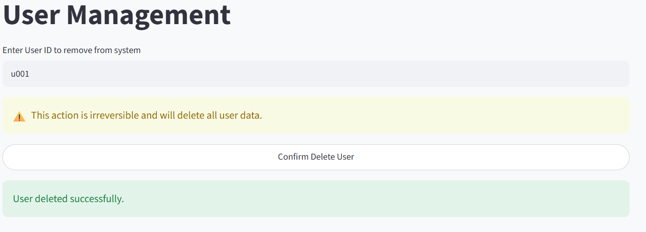
进入Admin Audit界面，可以看到u001(Alice)的朋友圈和她对u002、u003的评论已经全被删除了：
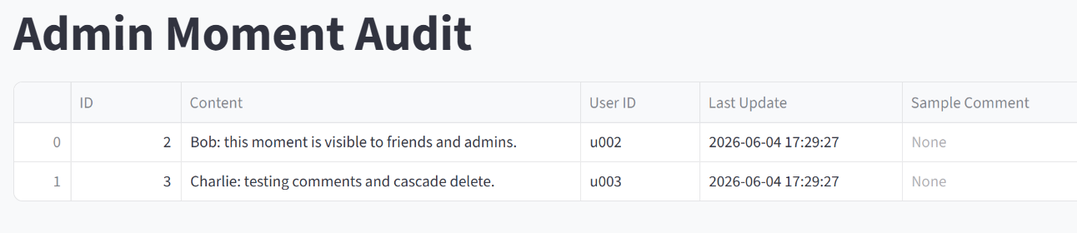
尝试登录u001，已经没有此账号：
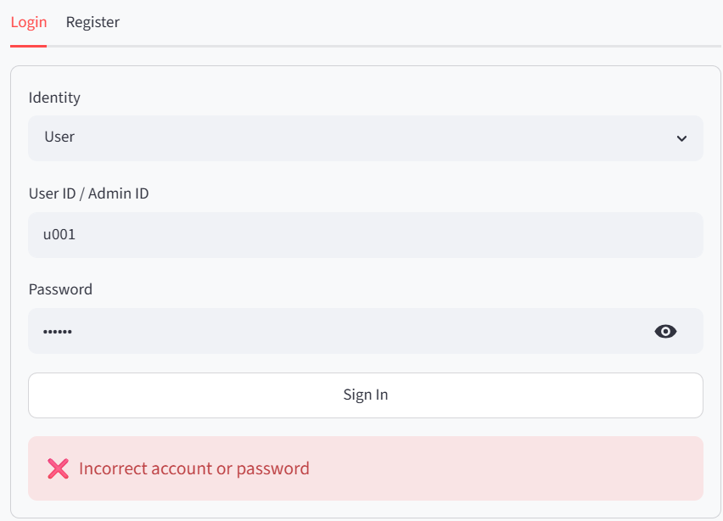
登录u001的朋友账户u002，可以看到已经没有u001这个好友：
